ГОСУДАРСТВЕННОЕ ОБРАЗОВАТЕЛЬНОЕ УЧРЕЖДЕНИЕ ВЫСШЕГО ПРОФЕССИОНАЛЬНОГО ОБРАЗОВАНИЯ

ДОНЕЦКИЙ НАЦИОНАЛЬНЫЙ ТЕХНИЧЕСКИЙ УНИВЕРСИТЕТ

Лабораторная работа №8

по дисциплине «Анализ требований ПО»

на тему «Прототипирование как средство расширенного анализа»

Выполнил

стгр ПИ-16б,

Мамутова В. А.

Проверил

проф. каф. ПИ

Григорьев А.В.

ДОНЕЦК − 2018

1. **Горизонтальный прототип (вариант 1)**
2. Установка параметров объекта: длины, высоты и ширины здания, а также положения его на карте.

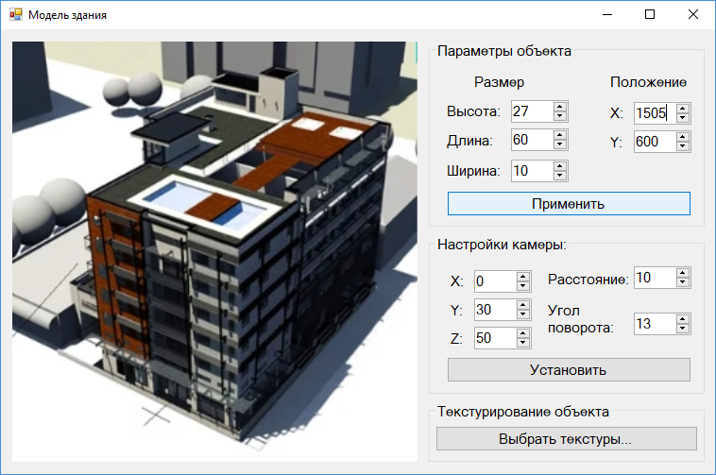

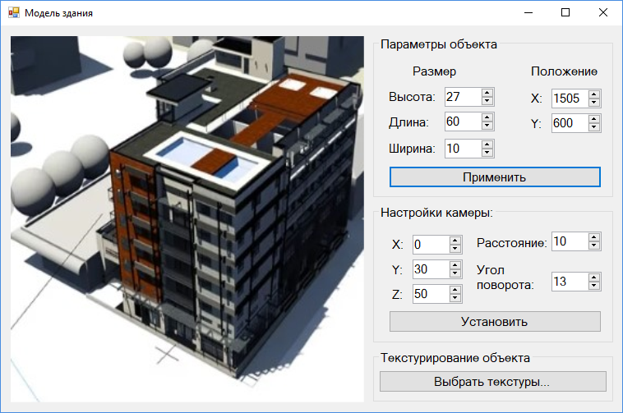

1. Установка настроек камеры: точки камеры, расстояния до объекта, угла поворота.

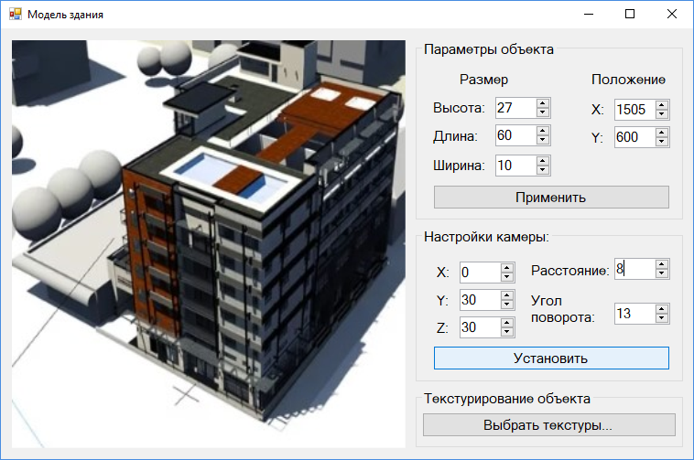

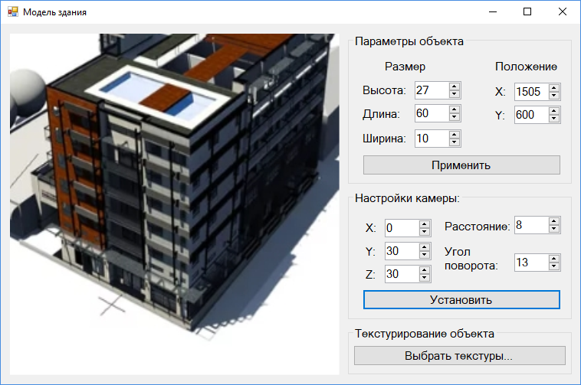

1. Выбор текстур для объекта.

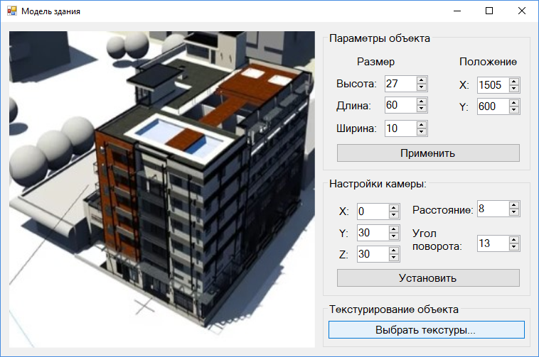

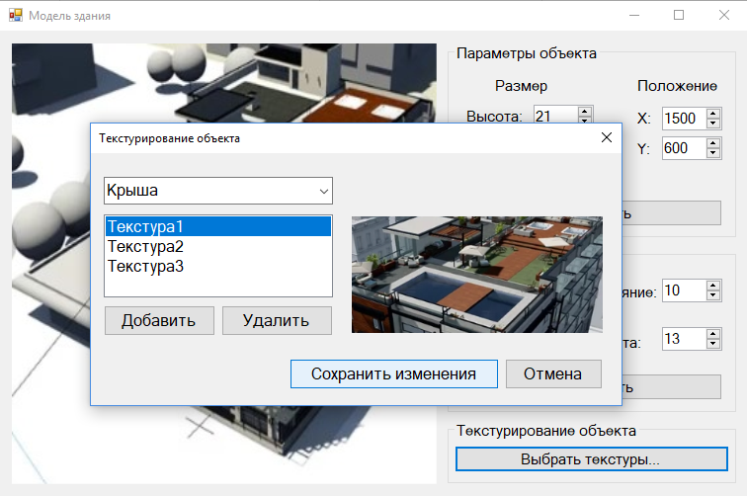

1. **Таблица достоинств и недостатков**

|  |  |
| --- | --- |
| **Достоинства** | **Недостатки** |
| Интерфейс интуитивно понятен и прост | Диагональный баланс не соблюдается |
| Интерфейс обладает свойством естественности и гибкости | Избыточность элементов на главной форме |
| Быстрый доступ ко всем функциям | Отсутствие основного меню |
| Использование шрифтов крупных размеров без засечек | Отсутствие «горячих» клавиш |
| Использование подсветки и затенения интерактивных элементов | Не соблюдается требование группировки элементов |
| Легкость чтения и логическая согласованность | Наличие кнопок выбора представления окна в диалоговом окне |
| Группирование элементов по назначению | Отсутствие справки |
| Используется выравнивание | Отсутствие возможности сохранения модели |

**3. Горизонтальный прототип (2 вариант)**

1. Установка параметров объекта: длины, высоты и ширины здания, а также положения его на карте.

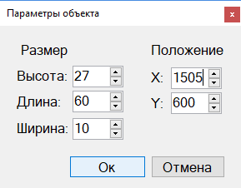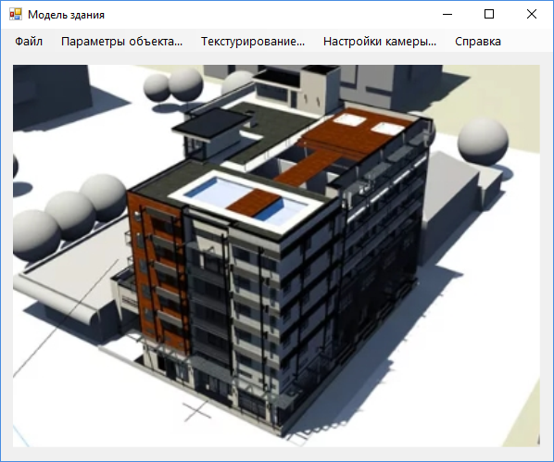

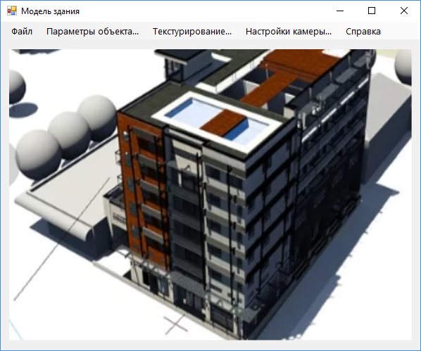

1. Установка настроек камеры: точки камеры, расстояния до объекта, угла поворота.

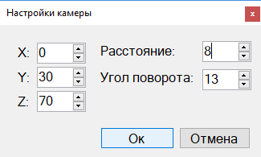

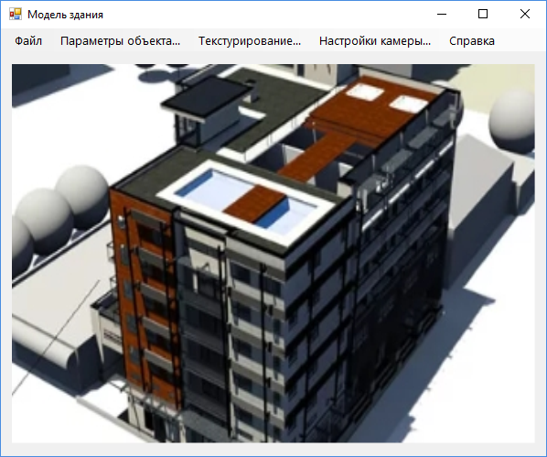

1. Выбор текстур для объекта.

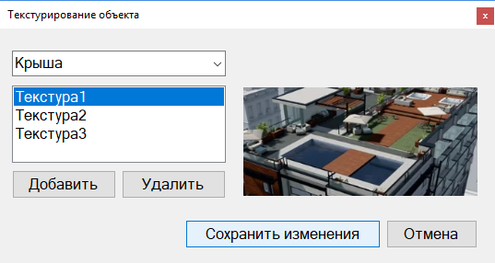

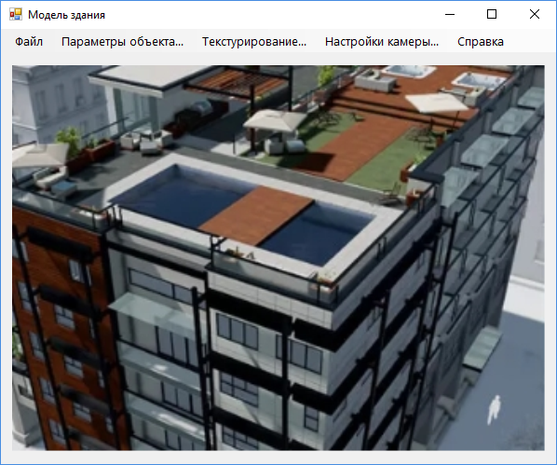

1. Сохранение модели в программе.

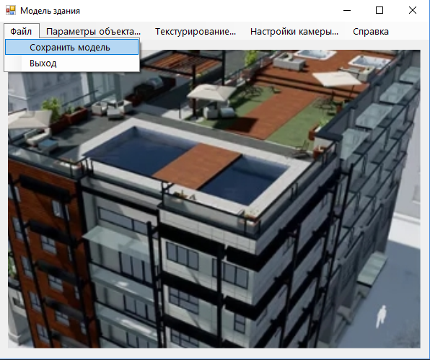

**4. Таблица достоинств и недостатков**

|  |  |
| --- | --- |
| **Достоинства** | **Недостатки** |
| Интерфейс интуитивно понятен и прост | Отсутствует быстрый доступ к функциям системы |
| Интерфейс обладает свойством естественности и гибкости | Отсутствие «горячих» клавиш |
| Отсутствует избыточность элементов на главной форме |  |
| Использование шрифтов крупного размера без засечек |  |
| Использование подсветки и затенения интерактивных элементов |  |
| Легкость чтения и логическая согласованность |  |
| Используется выравнивание |  |
| Используется основное меню |  |
| Присутствует пункт меню «Справка» |  |
| Имеется возможность сохранения модели |  |
| Используется принцип группировки |  |
| Соблюдается диагональный баланс |  |

**5. Описание комбинированного сценария**

Учитывая достоинства и недостатки описанных выше сценариев, которые имеют большое число общих достоинств, можно составить комбинированный сценарий, сочетающий в себе достоинства и исключающий недостатки предложенных ранее сценариев.

В результирующий прототип следует включить как основное меню, так и панель, обеспечивающую быстрый доступ к функциям системы, немного откорректировав её (обеспечить выполнения свойства группировки и диагонального баланса, сократить заголовки панели). Следует также назначить каждому пункту меню соответствующую ему «горячую» клавишу. Необходимо добавить возможность зума и поворота камеры при помощи прямого манипулирования.

Ниже приведен результирующий прототип главной формы приложения.

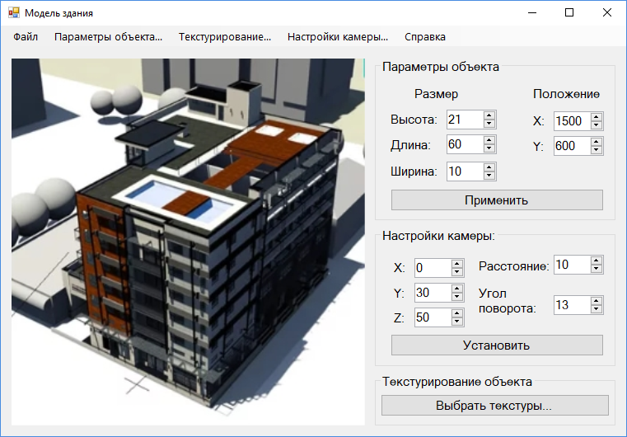

**5. Вертикальный прототип**

Реализация системы будет производится высокоуровневом языке С#, поддерживающем многие возможности низкого уровня, с применением объектно-ориентированной парадигмы программирования. Предполагается использование Visual Studio 2017 в качестве среды разработки, имеющей мощный инструментарий (набор компонентов), предоставляющий широкий спектр возможностей для разработки.

В качестве СУБД будет использована система PostgreSQL, которая поддерживает язык SQL и предлагает обширный набор возможностей для работы с базой данной.

Разработка интерфейса системы будет осуществляться с помощью технологии Win API, поддерживающей «подстройку» интерфейса под нужды конкретного пользователя.

Система должна корректно функционировать на IBM – совместимых PC со следующей системной конфигурацией:

• процессор Intel Core i5 ГГц;

• оперативная память 2 Гб;

• свободного места на диске 9 Гб;

• видеопамять 256 Мб.

на базе операционных систем семейства Win 32 и Win 64 (XP/Vista/7/8.1/10).